Verdens supermagt

Verdens supermagt
Dagsorden
Mål & begreber
Ind i historien 4
En supermagt
Balkan
9/11
Afganistan
Irak
Regnskabet gøres op
En mere fredelig verden?
Noter

Sidste gang

Mål og begreber
- Eleven kan forklare historiske forandringers påvirkning af samfund lokalt, regionalt og globalt
- Eleven kan analysere konstruktion og brug af historiske fortællinger med samtids- og fremtidsrettet sigte
- Eleven kan redegøre for sammenhænge mellem fortidsfortolkninger nutidsforståelser og fremtidsforventninger
- Eleven kan formulere historiske problemstillinger
- Eleven kan udarbejde løsningsforslag på historiske problemstillinger med afsæt i udvalgte kilder
- Eleven kan udlede forklaringer på historiske forhold og forløb ud fra historiske scenarier

Ind i historien læs side 82-95

En supermagt
- 1991: USSR bryder sammen
- Efterlader USA som den eneste supermagt
- USA har ikke længere USSR som modpart i FN og i verdenspolitikken

Balkan
- Tidligere en del af USSRs interesseområde
- 1991 borgerkrig/etniskudrenselse
- FN sanktioner havde ingen eller kun ringe indflydelse på de stridende parter
- USA indvilliger i at hjælpe i NATO-regi
- Kosovo dannede udgangspunkt for konflikt med Serbien
  - Efter 11 ugers NATO-bombardement overgav Serbien

9/11 2011

Afganistan

- Efter 9/11 lokaliserede USAs efterretningstjenester Osama bin Laden, lederen af terrorbevægelsen Al-Qaeda, i Afganistan
- Taliban-bevægelsen der styrede landet på dette tidspunkt ville ikke udlevere bin Laden, de sympatiserede med ham
- USA angreb Afganistan i 2001, senere gik NATO med
- Taliban blev afsat, men sikre demokratiske tilstande er ikke etableret til trods for 13års krig

Irak
- 2003: USA og NATO indleder en ny krig mod dets leder Saddam Hussein
- Krigen starter på baggrund af mistanke om at dets leder Saddam Hussein har kemiske våben
- På tre uger er den irakisk hær fuldstændig nedkæmpet
- Freden blev dog kort da der hurtigt opstod oprørsbevægelser, der til stadighed er destabiliserer landet
- 2011 d. 18/11: trak de sidste amerikanske kamptropper sig ud af landet
- Mod nord hersker Islamisk Stat i dag over stort område af Irak

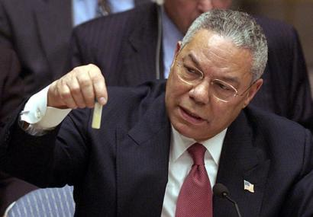

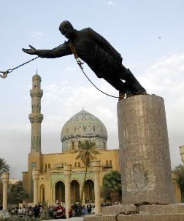

Regnskabet gøres op
- USA presser egne interesser igennem, ofte uden FN opbakning
- Blander sig i landes affære som traditionelt har været en del af Ruslands interessesfære
- Giver Rusland argumenter over for deres egne interessesområder

En mere fredelig verden?

Copyright 1/3
© 2016 Mikkel Kristiansen.
Dette værk er under en Creative Commons Navngivelse 4.0 International licens. Besøg http://creativecommons.org/licenses/by/4.0/ for at se en kopi af licensen.
Eksternt materiale i form af linkede artikler, opgaver o.lign, se de respektive sider for deres ophavrettigheder.
"USSRONALDREAGANgoodshot" by Photographer's Mate 3rd Class Elizabeth Thompson - Main article, with link to image.. Licensed under Public Domain via Wikimedia Commons.

Copyright 2/3
"Breakup of Yugoslavia-TRY2" by Original by Hoshie; derivative by DIREKTOR - Made by DIREKTOR, see above for more details on sources. Licensed under CC BY-SA 3.0 via Wikimedia Commons.
"North face south tower after plane strike 9-11" by Robert on Flickr - → This file has been extracted from another image: UA Flight 175 hits WTC south tower 9-11 edit.jpeg. . Licensed under CC BY-SA 2.0 via Wikimedia Commons.

Copyright 3/3
"Powell-anthrax-vial" by United States Government - Made from video from this link: https://web.archive.org/web/20030411134510/http://www.whitehouse.gov/news/releases/2003/02/20030205-1.html. Transferred from en.wikipedia. Licensed under Public Domain via Wikimedia Commons.
"Police line near Krudttønden, Copenhagen, Denmark" by Kim Bach - Own work. Licensed under CC BY-SA 4.0 via Wikimedia Commons.

